Taxus Baccata "Repandes"

Özellikleri

Bu çok genişleyen tür yer kaplamaya çok uygundur. Uzun sarkan ana dallara, yan dallara ve koyu yeşil, parlak iğnelere sahiptir. Çok uyumludur. Gölgeye ve parlak güneşe dayanamaz. Sarı lekeli türdeşi "Repens Aurea" veya "Repandes Aurea"nın daha fazla yaygınlaşacağı umulmaktadır.

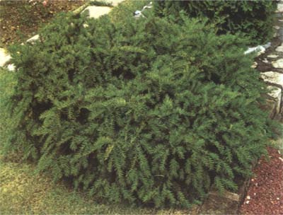

Yapraklı Ağaclar | YAPRAK  RENGİ | ÇİÇEK  RENGİ | MEYVE  (TOHUM)  RENGİ | SONBAHARDA  YAPRAK  RENGİ | çiçek açma dönemi | boy(max mt.) | çit için | bodur için | grup için | Davranış |  |  | Gelişme |  |  | Toprak |  | Işık İhtiyacı |  |  | İklim |  | Bölge |  |  |  | not
 |  |  |  |  |  |  |  |  |  | yayılıcı | dağınık | piramit form | yavaş | orta | hızlı | taze / havalanmış | kuru | güneş | gölge | yarı gölge | soğuk | ılıman | kıyı şeridi | alçak rakım | yüksek rakım | ova | not
Taxus Baccata "Repandes" | Yeşil | - | - | - | - | 3 | - | - | - | - | - | - | - | - | - | - | - | - | - | X | - | - | - | - | - | - | -

